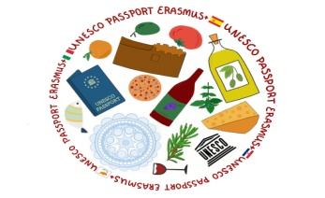 

|  |  |
| --- | --- |
| NAZIV AKTIVNOSTI | Posjet Velom Grablju, radionica gradnje suhozida |
| DATUM REALIZACIJE | 7. 2. 2019. |
| MJESTO REALIZACIJE | Velo Grablje |
| BROJ SUDIONIKA | 20 |
| POPIS SUDIONIKA | Zoran Sansović, Helga Buratović  Učenici: Karlo Domančić, Nura Bićanić, Antun Visković, Jere Tudor, Roko Hraste, Dino Maričić, Antea Domančić, Nadin Matijašević, Nika Buzolić, Mirjam Barišić, Tali Škare, Laura Buzolić, Ena Mladineo, Borna Tudor, Una Vekić, Luka Čikeš, Glen Deiters, Tonči Šćepanović. |
| KRATKI OPIS | Dana 7. 2. 2019. učenici, članovi projektnog tima Erasmus+ Unesco Passport posjetili su Velo Grablje. U Grablju nas je dočekao gosp. Ivica Tomičić koji nam je održao kratko predavanje o nastanku sela i načinu života na tom području u prošlosti. Pri tom smo doznali koliku je važnost u svemu tome imala uloga suhozida koji su ne samo određivali (i još određuju) granicu između posjeda, već su građeni iz nužnosti da zadržavaju obradivu zemlju na mjestu. UNESCO je prepoznao važnost očuvanja ovih kamenih građevina pa je nedavno umijeće suhozidne gradnje dodano na popis nematerijalne kulturne baštine.  U drugom dijelu našeg posjeta, učenici su osvijestili važnost podizanja svakog kamena koji im se nađe na putu u očuvanju suhozida. Potom su sami pokušali slagati kamenje po naputku gosp. Tomičića i na kraju uspjeli izgraditi svoj prvi mali suhozid uz jedan os seoskih puteva. Nadamo se da su veselje, druženje i suradništvo koje su pritom iskusili makar nakratko zasjenili slične igre u virtualnom svijetu. |